COMERCIANTE

SAIBA O QUE DEVE SER OBSERVADO AO ADQUIRIR PRODUTOS DE ORIGEM ANIMAL (OVOS, LEITE, CARNE, MEL E PESCADOS) E SEUS DERIVADOS PARA SEU ESTABELECIMENTO

OS PRODUTOS FABRICADOS NO MUNICÍPIO DE GUARAPARI DEVEM VIR ACOMPANHADOS DOS CARIMBOS DE FISCALIZAÇÃO:

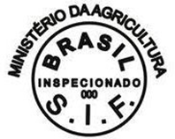 OU 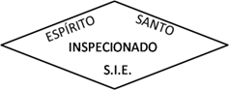 OU 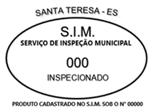

- QUANDO ORIUNDOS DE OUTROS MUNICÍPIOS DO ESPÍRITO SANTO:

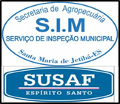 OU 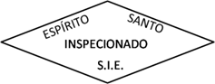 OU

- QUANDO ORIUNDOS DE MUNICÍPÍOS DE OUTROS ESTADOS:

OU 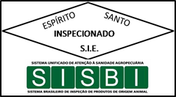 OU 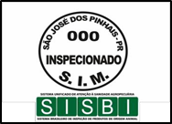

O QUE SIGNIFICA:

SUSAF: Sistema Unificado Estadual de Sanidade Agroindustrial. Familiar, Artesanal e de Pequeno Porte. PERMITE O COMÉRCIO DE PRODUTOS DE ORIGEM ANIMAL DE OUTROS MUNICÍPIOS DO ESPÍRITO SANTO EM GUARAPARI.
SISBI: Sistema Brasileiro de Inspeção de Produtos de Origem Animal. PERMITE O COMÉRCIO DE PRODUTOS DE ORIGEM ANIMAL EM TODO O TERRITÓRIO NACIONAL.

A VENDA DE PRODUTOS SEM IDENTIFICAÇÃO DE PROCEDÊNCIA, CONFORME DEMONSTRADO ACIMA, RESULTARÁ EM APREENSÃO E INUTILIZAÇÃO DOS PRODUTOS E NOTIFICAÇÃO DO ESTABELECIMENTO, ALÉM DE OUTRAS MEDIDAS CABÍVEIS.

